

P
royecto Corte 1

Juan

Parra, Nicolas Abril, Santiago Mojica

Politécnico Grancolombiano

Desarrollo De Software

Yamid
Ramírez

Septiembre

del 202
6

Tabla de contenido
Requerimientos Funcionales y no Funcionales 3
Historias de usuarios 9
Diagrama Clases 13
Diagrama Arquitectura 14
Diagrama De Componentes 15
Diagrama de Despliegue 16

Requerimientos Funcionales
Los requerimientos funcionales describen las acciones y comportamientos concretos que el sistema debe ejecutar para cada rol.

HU-01 — Crear pedido
RF relacionado: RF-01
Rol: Mesero
Historia: Yo, como mesero, quiero crear un pedido asociándolo a una mesa disponible, para registrar la solicitud del cliente.
Criterios de aceptación:
- Dado que el mesero está autenticado y selecciona una mesa disponible, cuando confirma la creación, entonces el sistema registra el pedido en estado "Pendiente".
- Dado que se crea el pedido, entonces el sistema registra automáticamente la fecha y hora de creación.
Prioridad: Alta

HU-02 — Agregar productos al pedido
RF relacionado: RF-02
Rol: Mesero
Historia: Yo, como mesero, quiero agregar uno o varios productos del menú a un pedido indicando cantidad y notas, para registrar correctamente lo solicitado por el cliente.
Criterios de aceptación:
- Dado que el mesero está creando o editando un pedido, cuando selecciona un producto disponible, entonces el sistema lo agrega al detalle con su cantidad.
- Dado que se agrega un producto, cuando el mesero escribe una observación (ej. "sin cebolla"), entonces el sistema la guarda junto al detalle.
- Dado que se agregan o modifican productos, entonces el total del pedido se actualiza automáticamente.
Prioridad: Alta

HU-03 — Editar o quitar productos del pedido
RF relacionado: RF-03
Rol: Mesero
Historia: Yo, como mesero, quiero quitar o modificar productos de un pedido mientras esté en estado "Pendiente", para corregir errores antes de enviarlo a cocina.
Criterios de aceptación:
- Dado que el pedido está en estado "Pendiente", cuando el mesero modifica o elimina un producto del detalle, entonces el cambio se guarda correctamente.
- Dado que el pedido ya pasó a "En preparación", entonces el sistema bloquea la edición del detalle.
Prioridad: Media

HU-04 — Marcar pedido como entregado
RF relacionado: RF-04
Rol: Mesero
Historia: Yo, como mesero, quiero marcar un pedido como "Entregado" una vez esté "Listo", para completar el ciclo de atención al cliente.
Criterios de aceptación:
- Dado que el pedido está en estado "Listo", cuando el mesero confirma la entrega, entonces el estado cambia a "Entregado".
- Dado que el pedido no está en estado "Listo", entonces el sistema no permite marcarlo como entregado.
Prioridad: Alta

HU-05 — Cancelar pedido
RF relacionado: RF-05
Rol: Mesero
Historia: Yo, como mesero, quiero cancelar un pedido siempre que no haya sido entregado, para corregir errores o atender solicitudes del cliente.
Criterios de aceptación:
- Dado que el pedido no está en estado "Entregado", cuando el mesero lo cancela, entonces el estado cambia a "Cancelado".
- Dado que se cancela un pedido, entonces el sistema registra qué usuario realizó la cancelación.
- Dado que el pedido ya está "Entregado", entonces el sistema bloquea la cancelación.
Prioridad: Media

HU-06 — Ver pedidos pendientes
RF relacionado: RF-06
Rol: Cocinero
Historia: Yo, como cocinero, quiero visualizar los pedidos pendientes ordenados por fecha de creación, para iniciar su preparación en el orden correcto.
Criterios de aceptación:
- Dado que existen pedidos en estado "Pendiente", cuando cocina abre la cola, entonces se muestran ordenados por fecha de creación.
- Dado que se crea un nuevo pedido, entonces la cola se actualiza en tiempo real.
- Dado que se visualiza un pedido, entonces se muestran los detalles de cada producto.
Prioridad: Alta

HU-07 — Cambiar pedido a "En preparación"
RF relacionado: RF-07
Rol: Cocinero
Historia: Yo, como cocinero, quiero indicar que estoy preparando un pedido, para informar el avance del proceso a los demás roles.
Criterios de aceptación:
- Dado que el pedido está en estado "Pendiente", cuando cocina inicia su preparación, entonces el estado cambia a "En preparación".
- Dado que ocurre el cambio, entonces queda registrado en el historial con fecha y hora.
Prioridad: Alta

HU-08 — Marcar pedido como listo
RF relacionado: RF-08
Rol: Cocinero
Historia: Yo, como cocinero, quiero marcar un pedido como "Listo", para notificar al mesero que puede entregarlo.
Criterios de aceptación:
- Dado que el pedido está en estado "En preparación", cuando cocina lo finaliza, entonces el estado cambia a "Listo".
- Dado que el pedido queda listo, entonces aparece disponible para entrega del mesero.
Prioridad: Alta

HU-09 — Gestionar productos del menú
RF relacionado: RF-09
Rol: Administrador
Historia: Yo, como administrador, quiero crear, editar, eliminar y activar/desactivar productos del menú, para mantenerlo actualizado.
Criterios de aceptación:
- Dado que el administrador registra o edita un producto, entonces puede definir nombre, descripción, precio, categoría y disponibilidad.
- Dado que se guarda un cambio, entonces se refleja de inmediato en el menú visible para el mesero.
Prioridad: Media

HU-10 — Gestionar categorías de productos
RF relacionado: RF-10
Rol: Administrador
Historia: Yo, como administrador, quiero gestionar las categorías de productos (crear, editar, eliminar), para mantener el menú organizado.
Criterios de aceptación:
- Dado que se crea o edita una categoría, entonces el cambio se refleja en el menú.
- Dado que una categoría tiene productos asociados, cuando el administrador intenta eliminarla, entonces el sistema lo impide.
Prioridad: Media

HU-11 — Gestionar mesas
RF relacionado: RF-11
Rol: Administrador
Historia: Yo, como administrador, quiero gestionar las mesas del restaurante (crear, editar y cambiar su estado), para mantener actualizada la disponibilidad del salón.
Criterios de aceptación:
- Dado que el administrador crea o edita una mesa, entonces la información queda disponible para los meseros.
- Dado que se crea o cierra un pedido asociado a una mesa, entonces su estado (libre/ocupada) cambia automáticamente.
Prioridad: Media

HU-12 — Gestionar usuarios y roles
RF relacionado: RF-12
Rol: Administrador
Historia: Yo, como administrador, quiero gestionar los usuarios del sistema asignándoles un rol (mesero, cocina o administrador), para controlar quién accede a cada módulo.
Criterios de aceptación:
- Dado que el administrador crea, edita o desactiva un usuario, entonces el cambio se aplica de inmediato.
- Dado que un usuario no tiene rol de administrador, entonces no puede crear ni modificar otros usuarios ni roles.
Prioridad: Alta

HU-13 — Consultar reportes de ventas
RF relacionado: RF-13
Rol: Administrador
Historia: Yo, como administrador, quiero generar reportes de ventas por rango de fechas, categoría y producto, para evaluar el desempeño comercial del restaurante.
Criterios de aceptación:
- Dado que el administrador selecciona un rango de fechas, cuando genera el reporte, entonces el sistema totaliza ventas y cantidad de productos vendidos.
Prioridad: Baja

HU-14 — Consultar reportes de tiempos de preparación
RF relacionado: RF-14
Rol: Administrador
Historia: Yo, como administrador, quiero consultar los tiempos de preparación por pedido y el promedio por periodo, para identificar oportunidades de mejora en cocina.
Criterios de aceptación:
- Dado que existen pedidos con historial de estados, cuando el administrador solicita el reporte, entonces el sistema calcula el tiempo a partir de HistorialEstado.
Prioridad: Baja

HU-15 — Registrar historial de estados
RF relacionado: RF-15
Rol: Sistema
Historia: Yo, como sistema, quiero registrar automáticamente cada cambio de estado de un pedido con fecha, hora y usuario responsable, para garantizar la trazabilidad del proceso.
Criterios de aceptación:
- Dado que un pedido cambia de estado, entonces el sistema crea una fila en HistorialEstado con el pedido, el estado, la fecha y el usuario.
Prioridad: Alta

HU-16 — Autenticar usuarios por rol
RF relacionado: RF-16
Rol: Sistema
Historia: Yo, como sistema, quiero autenticar a los usuarios y restringir el acceso según su rol, para proteger la información y las funciones de cada módulo.
Criterios de aceptación:
- Dado que un usuario inicia sesión con credenciales válidas, entonces el sistema le permite acceder solo a las funciones de su rol.
- Dado que un mesero intenta acceder a funciones de cocina o administración, entonces el sistema bloquea el acceso (y viceversa).
Prioridad: Alta

Requerimientos no funcionales (RNF)

RNF-01 — Usabilidad
Categoría: Usabilidad
Descripción: La interfaz de mesero y cocina debe permitir registrar o actualizar un pedido en máximo 3 clics/toques, dado el uso en un entorno de trabajo con poco tiempo disponible.
Criterio de aceptación:
- Dado que un mesero o cocinero realiza una acción común (crear pedido, cambiar estado), cuando se cuenta el número de clics/toques necesarios, entonces el resultado es igual o menor a 3.
Prioridad: Alta

RNF-02 — Rendimiento en actualización de estados
Categoría: Rendimiento
Descripción: El sistema debe reflejar un cambio de estado de un pedido a los demás roles conectados en un tiempo no mayor a 3 segundos.
Criterio de aceptación:
- Dado que un pedido cambia de estado, cuando los demás roles conectados reciben la actualización, entonces el tiempo transcurrido no supera 3 segundos.
Prioridad: Alta

RNF-03 — Concurrencia en hora pico
Categoría: Rendimiento
Descripción: El sistema debe soportar al menos 20 pedidos concurrentes en hora pico sin degradar los tiempos de respuesta de las operaciones principales.
Criterio de aceptación:
- Dado que existen 20 pedidos simultáneos en proceso, cuando se ejecutan las operaciones principales, entonces los tiempos de respuesta no se degradan respecto a condiciones normales.
Prioridad: Media

RNF-04 — Disponibilidad
Categoría: Disponibilidad
Descripción: El sistema debe estar disponible durante el horario de operación del restaurante (mínimo 99% de uptime en ese rango).
Criterio de aceptación:
- Dado el horario de operación del restaurante, cuando se mide la disponibilidad del sistema en un periodo, entonces el uptime es igual o mayor a 99%.
Prioridad: Alta

RNF-05 — Cifrado de contraseñas
Categoría: Seguridad
Descripción: Las contraseñas de los usuarios deben almacenarse cifradas (hash) y nunca en texto plano.
Criterio de aceptación:
- Dado que un usuario se registra o cambia su contraseña, cuando el sistema la almacena, entonces se guarda como hash y no en texto plano.
Prioridad: Alta

RNF-06 — Control de acceso por rol
Categoría: Seguridad
Descripción: El acceso a cada módulo (mesero, cocina, administración) debe estar restringido por rol mediante control de acceso en backend, no solo ocultando opciones en el frontend.
Criterio de aceptación:
- Dado un usuario autenticado, cuando intenta acceder a un módulo fuera de su rol, entonces el backend deniega el acceso independientemente de lo que muestre el frontend.
Prioridad: Alta

RNF-07 — Compatibilidad de navegadores y dispositivos
Categoría: Compatibilidad
Descripción: El sistema debe ser accesible desde navegadores web modernos (Chrome, Edge, Firefox) en computador, tablet y celular, dado que meseros y cocina lo usarán en dispositivos móviles.
Criterio de aceptación:
- Dado un acceso desde Chrome, Edge o Firefox en computador, tablet o celular, cuando se carga el sistema, entonces la interfaz se muestra y funciona correctamente.
Prioridad: Media

RNF-08 — Arquitectura mantenible
Categoría: Mantenibilidad
Descripción: El código debe organizarse siguiendo una arquitectura por capas o módulos (ej. MVC), documentando los endpoints principales del backend.
Criterio de aceptación:
- Dado el código del backend, cuando se revisa su organización, entonces sigue una arquitectura por capas con los endpoints principales documentados.
Prioridad: Media

RNF-09 — Escalabilidad del modelo de datos
Categoría: Escalabilidad
Descripción: El modelo de datos debe permitir agregar nuevas categorías, productos o mesas sin requerir cambios estructurales en la base de datos.
Criterio de aceptación:
- Dado que se necesita agregar una nueva categoría, producto o mesa, cuando se realiza la operación, entonces no se requieren cambios en el esquema de la base de datos.
Prioridad: Media

RNF-10 — Confiabilidad transaccional
Categoría: Confiabilidad
Descripción: Ante una caída de conexión momentánea, el sistema no debe duplicar ni perder pedidos ya confirmados; las operaciones críticas deben ser transaccionales.
Criterio de aceptación:
- Dado que ocurre una caída de conexión durante una operación crítica, cuando el sistema se recupera, entonces no hay pedidos duplicados ni perdidos.
Prioridad: Alta

RNF-11 — Historial inmutable
Categoría: Trazabilidad
Descripción: Todo cambio de estado de un pedido debe quedar registrado de forma inmutable en el historial, sin posibilidad de edición o borrado manual.
Criterio de aceptación:
- Dado un registro existente en el historial de estados, cuando se intenta editarlo o borrarlo manualmente, entonces el sistema lo impide.
Prioridad: Alta

RNF-12 — Portabilidad de despliegue
Categoría: Portabilidad
Descripción: El sistema debe poder desplegarse en un entorno de hosting estándar (servidor propio o nube) sin dependencias de un proveedor específico.
Criterio de aceptación:
- Dado el sistema empaquetado, cuando se despliega en un servidor propio o en un proveedor cloud distinto, entonces funciona sin necesitar servicios exclusivos de ese proveedor.
Prioridad: Baja

Historias de usuarios
HU-01 Crear pedido
Como mesero
Quiero crear un pedido para una mesa Para registrar la solicitud del cliente.
Criterios de aceptación
Dado que el mesero está autenticado, cuando seleccione una mesa, el sistema permitirá crear un pedido.
El pedido iniciará en estado "Pendiente".
El sistema registrará fecha y hora de creación.

HU-02 Agregar productos al pedido
Como mesero
Quiero agregar productos al pedido
Para registrar correctamente lo solicitado por el cliente.
Criterios de aceptación
El sistema mostrará los productos disponibles.
Se podrá indicar cantidad.
Se podrán agregar observaciones como "sin cebolla".
El total del pedido se actualizará automáticamente.

HU-03 Cancelar pedido
Como mesero
Quiero cancelar un pedido
Para corregir errores o atender solicitudes del cliente.
Criterios de aceptación
Solo se podrá cancelar si no está entregado.
El estado cambiará a "Cancelado".
El sistema registrará quién realizó la cancelación.

HU-04 Ver pedidos pendientes
Como cocinero
Quiero visualizar los pedidos pendientes Para iniciar su preparación.
Criterios de aceptación
Se mostrarán únicamente pedidos pendientes.
Los pedidos estarán ordenados por fecha de creación.
Deben visualizarse los detalles de cada producto.

HU-05 Cambiar pedido a "En preparación"
Como cocinero
Quiero indicar que estoy preparando un pedido Para informar el avance del proceso.
Criterios de aceptación
Solo pedidos pendientes pueden pasar a "En preparación".
El cambio quedará registrado en historial.
Se almacenará fecha y hora.

HU-06 Marcar pedido como listo
Como cocinero
Quiero marcar un pedido como listo
Para notificar al mesero que puede entregarlo.
Criterios de aceptación
Solo pedidos en preparación pueden marcarse como listos.
El sistema registrará el cambio.
El pedido aparecerá como disponible para entrega.

HU-07 Gestionar productos del menú
Como administrador
Quiero crear, editar y eliminar productos Para mantener actualizado el menú.
Criterios de aceptación
El sistema permitirá registrar nombre, descripción, precio y categoría.
No se podrán registrar precios negativos.
Los cambios quedarán almacenados.

HU-08 Consultar reportes
Como administrador
Quiero consultar reportes de ventas y tiempos de preparación Para evaluar el desempeño del restaurante.
Criterios de aceptación
El sistema mostrará ventas por rango de fechas.
El sistema calculará tiempos promedio de preparación.
Los reportes estarán disponibles únicamente para administradores.

Diagrama Clases
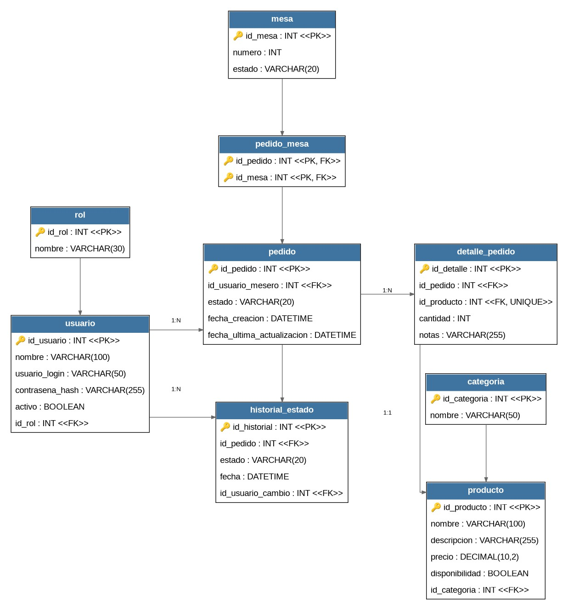

Diagrama Arquitectura
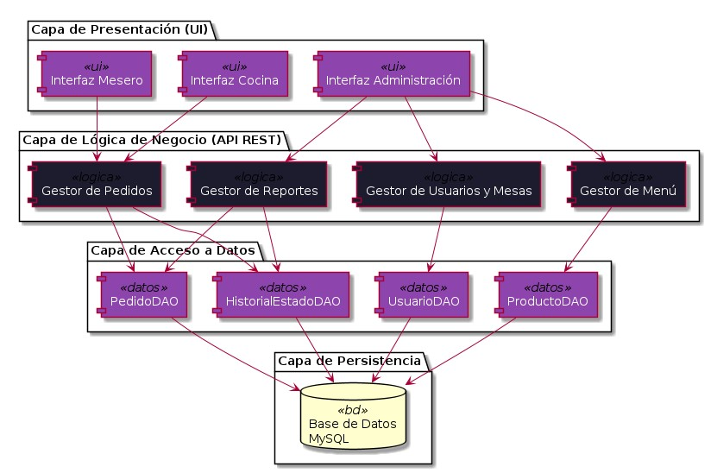

Diagrama De Componentes
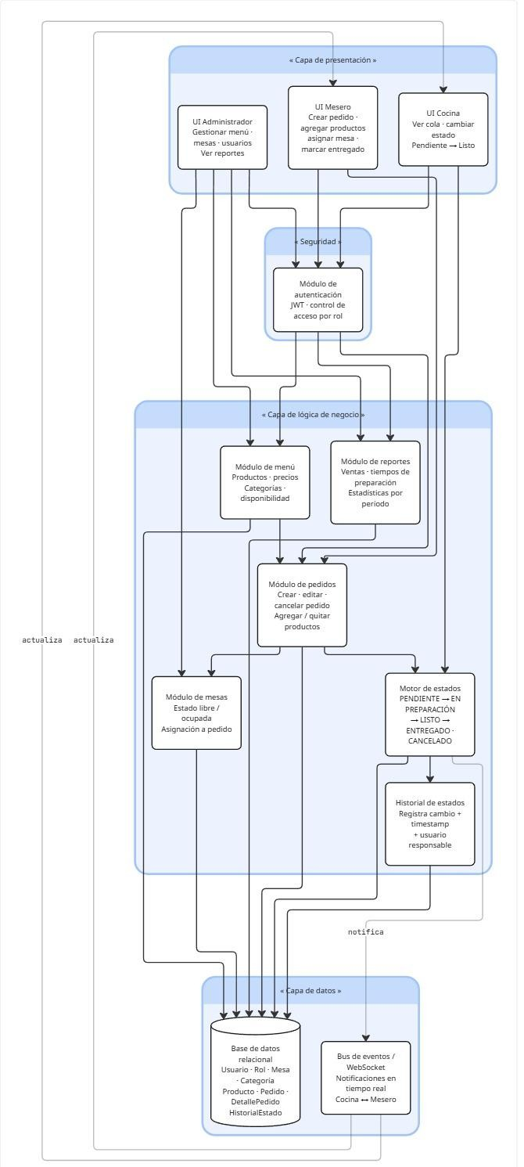

Diagrama de Despliegue
